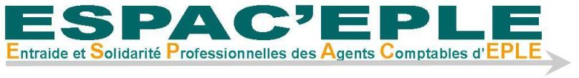
Académie de Caen : 14, 50 et 61
Bureau Espac’eple Caen : année scolaire 2015-2016
Très chers collègues,
J’ai le plaisir de vous présenter le bureau académique de la délégation bas normande d’Espac’eple pour la prochaine année scolaire :
- Président : Juan FAMILIAR
- Vice Présidente : Nadine POTTIER
- Secrétaire académique : Véronique LANGLOIS PINSON
- Secrétaire adjoint académique : Laurent POTTIER
- Délégué académique au bureau national : Jean-Paul DESFEUX
- Webmestre et coordonnateur (adhésions, réunions…) : Olivier SMOLAR
Je centraliserai les adhésions (envoi postal au lycée Guehenno à partir du 24/08/2015 ou remise en main propre lors de nos réunions, rencontres…) et les transmettrai à notre nouveau trésorier : Gwendal Thibault (agent comptable isérois).
Un grand merci à tous pour votre présence et votre participation. Nous accueillerons avec grand plaisir de nouveaux collègues au sein de notre délégation l’année prochaine.
Bonnes vacances à tous et bon repos.
Olivier SMOLAR
Enthousiasme et bonne humeur à la délégation bas normande.
EE ACADEMIE DE CAEN, REGION BASSE NORMANDIE
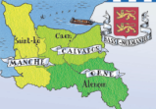
Bulletin du 09/07/2015

